В городе богини Афины
Урок-путешествие

Цели урока:

1. Знакомство с примечательными местами и сооружениями Древних Афин;
2. Формирование навыков визуальной коммуникации;
3. Развитие умения отличать художественные особенности произведений искусства, понимать язык, которым «говорит» искусство данной эпохи;
4. Формирование собственного впечатления от произведений искусства;
5. Развитие навыка оценочных суждений;
6. Расширение представлений об эпохе, развитие умения видеть ее более многогранной и многомерной.
7. Воспитание чувства прекрасного при общении с произведениями искусства.

Оборудование:
- Компьютер
- мультимедийный проектор
- презентация «В городе богини Афины»
- раздаточный материал

Ресурсы:
- Вигасин А.А., Годер Г.И., Свенцицкая И.С. История древнего мира, учебник для 5 класса : М., Просвещение, 2005.
- Г.И. Годер. Методическое пособие по истории Древнего мира: М., Просвещение, 2003
- А.М. Вачьянц. Древняя Греция. Древний Рим. Вариации прекрасного., М., АЙРИС –пресс, 2004
- Мировая художественная культура. 8 класс: поурочные планы/ авт.-сост. Ю.Е. Галушкина. – Волгоград: Учитель, 2007

Этап урока | Деятельность учителя | Деятельность учащихся
1. Орг. момент | Проверка отсутствующих. Проверка готовности учащихся к уроку.
2. Проверка домашнего задания | 1. Опишите торговую гавань Пирея.  Дополнительный вопрос – что такое пошлина?  2. На доске – схема «Категории населения Афин в 5 в. до н.э.»  Доп. вопрос – права и обязанности каждой категории населения.  3. На доске – источники обогащения Афин.  Доп. вопрос – для чего был создан Афинский морской союз?
3. Подготовка к изучению нового материала | Афиняне гордились своим городом. «Если ты был в Афинах и не восторгался ими, - говорили они, - то ты осел!»  Никто из нас не бывал в Древних Афинах. Представьте себе, что нам предстоит совершить такую экскурсию.  Мы подплываем по морю на торговом корабле к городу Афины. Сами Афина отсюда не видны, но приглядимся: вдали что-то блестит в лучах солнца. Это позолоченный наконечник копья и шлем бронзовой статуи богини Афины, установленной на вершине Акрополя… Перед нами открывается вил на большой порт.  Как он называется?  Мы выходим на берег и идем по Пирею. Это хорошо распланированный город, его улицы прямые и пересекаются под прямым углом.  За мелкую серебряную монету нанимаем повозку. Путь наш проходит по дороге между двух стен.  Как они называются?  Длинные стены соединяют Афины с Пиреем.  И вот мы вступаем в Афины! Идем по улицам, которые, однако, не кажутся нам привлекательными: они узкие и кривые, не имеют мостовых, и поэтому в это жаркое утро на них пыльно и душно. С двух сторон улицы видны невзрачные дома, сложенные из кирпича-сырца и булыжника, в один - два этажа. Дома будто повернулись к улице спиной. Окон на уровне первого этажа нет, лишь на уровне второго видны маленькие оконца. Мы с вами находимся в районе Афин, где живут гончары. Эта часть района называется Керамик (по гречески – «кЕрамос» - глина). Какие однокоренные слова вы знаете? | 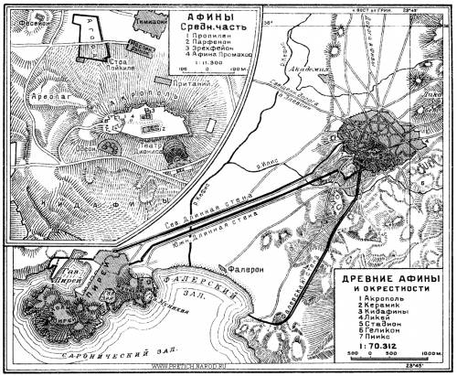  Пирей  Длинные стены  Керамика – изделия из обожженной глины
4. Изучение нового материала | 1. В районе Керамик  Работа со схемой.  Войдем в одну из многочисленных гончарных мастерских, расположенных в Керамике. В углу двора находится круглая печь для обжига посуды, за забором дымится печь соседней мастерской. Мы увидим хозяина мастерской, покупателя, носильщиков сосудов и работников. Один из них месит ногами глину в прямоугольном бассейне, другой, стоя на коленях, разминает глиняное тесто. Третий работник вращает руками гончарный круг, четвертый формирует сосуд. Два художника расписывают вазы.  Как вы думаете, кто из работников является свободным, а кто – рабом?  Обратим внимание на сосуды. Они отличаются не только по форме, но и по цвету.  В Греции было два стили вазописи: чернофигурный и краснофигурный.  Давайте прочитаем отрывок из текста об этих стилях и ответим на вопрос: какой стиль более ранний и почему?  2.Агора.  Давайте продолжим нашу экскурсию, и пройдем с вами на рыночную площадь – Агору.  В утренние часы на Агоре слышны громкие крики торговцев. Подойдем с вами к храму Гефеста. Вспомните, какие здания были в Керамике?  А как вы думаете, почему общественные здания – храмы, стадионы и театры строились большими и красивыми?  Храм Гефеста представляет собой окруженное колоннами прямоугольное каменное здание с двускатной крышей; колонны и стены храма располагаются на трехступенчатом основании. Посмотрите на схему. Как оно называется?  Если бы мы зашли внутрь храма, то убедились бы, что внутри он не был построен. Здесь стояла статуя бога, которому он был посвящен; находились ценные предметы, подаренные храму богатыми людьми; в некоторых храмах находилась казна полиса. Праздники в честь бога проводились не внутри храма, а снаружи – на площади. Поэтому строители стремились достичь того, что именно внешний вид храма был наряден и красив.  Работа с иллюстрацией в учебнике «Храм Гефеста и правительственные здания»  Ниже храма Гефеста расположено длинное полуоткрытое помещение, крышу которого поддерживают колонны. Прочитайте, как оно называется?  В Афинах и других греческих полисах было много портиков. Здесь было удобно назначать встречи, обсуждать дела. Портик защищал от прямых солнечных лучей, но там не было душно, т.к. постоянно дул ветерок.  3. Прогулка по Акрополю.  Серый шифер. Белый тополь.  Пламенеющий залив.  В серебристой мгле олив  Усеченный холм – Акрополь.  Ряд рассеченных ступенЕй,  Портик тяжких Пропилей,  В сетке легких синих тЕней,  И за грудами камЕний  Искры мраморных аллей.  Небо знойно и бездонно –  Веет синим огоньком.  Как струна звенит колонна  С ионийским завитком.  За извивами Кефиза  Заплелись уступки гор  В рыже-огненный узор…  Луч заката брызнул снизу…  Над долиной сноп огней…  Реет пламенем над ней он  В горне бронзовых лучей  Загорелый ЭрехтЕйон..  Ночь взглянула мне в лицо.  Черны ветки кипариса.  А у ног, свернув кольцо,  Спит театр Диониса.  Это стихотворение Максимилиана Волошина, которое он написал под впечатлением от своей прогулки по Акрополю.  И теперь мы с вами совершим подобное путешествие.  Перед вами схема Афинского Акрополя. Вы должны подписать названия памятников, о которых мы будем говорить.  А) История строительства.  Акрополь – общественный и культурный центр Афин. Он был разрушен во время Греко-персидских войн.  Вспомните в каком веке это было и кто командовал персидскими войсками?  Заново отстроить афинский Акрополь, ансамбль которого сейчас считается красивейшим, выпало Фидию. Он руководил строительными работами на Акрополе. Фидий посвятил Акрополю 16 лет своей жизни. Здесь в полной мере развернулись его творческие и организаторские способности, а талант скульптора достиг зрелости.  Б) Архитектурный ансамбль  Афинский Акрополь («верхний город») стоял на высокой отвесной скале, вздымающейся над городом (150 м над уровнем моря). Он был сосредоточием всех высших святынь афинян. Рядом – театр Диониса.  Давайте войдем в Акрополь с запада через центральный вход – Пропилей.  Мне будет вечно дорог день,  Когда вступил я, Пропилей,  Под вашу мраморную сень,  Что пены волн морских белее,  Когда священный Парфенон,  Я увидал в лазури чистой  Впервые мрамор золотистый  Твоих божественных колонн,  Твой камень, солнцем весь облитый,  Прозрачный, теплый и живой,  Как тело юной Афродиты,  Рожденной пеною морской.  Так выразил свои чувства от увиденного поэт Д.С. Мережковский.  Пропилеи (давайте найдем их на схеме и отметим цифрой 4) построил архитектор Мнесикл. Они представляют собой глубокий сквозной портик с пятью проходами вдоль колонн. По лестнице, обрамленной колоннами Пропилеи, в древние времена во время праздников и торжественных шествий шли горожане, ехали всадники и колесницы, вели жертвенных животных.  Слева к Пропилеям примыкала пинакотека - картинная галерея (найдем на схеме и отметим цифрой 3), в которой помещались картины, мемориальные мраморные плиты и посвящения богам.  Справа от Пропилей находился крошечный, изящный, легкий храм Ники Аптерос (Бескрылой) – богини Победы (найдем на схеме и отметим цифрой 2).  Как вы думаете, почему богиня победы осталась без крыльев?  Пройдя через ворота Пропилей, мы оказываемся на удлиненной площади. В центре площади когда-то возвышалась огромная ( 17 метров) статуя Афины Промахос (т.е. воительницы), покровительствующей Афинам. (найдем на схеме и отметим цифрой 5)  Суровая и грозная богиня правой рукой опиралась на копье, а левой держала щит. Эта статуя хорошо была видна со всех сторон города и даже с моря. Ныне площадь пуста, т.к. статую уничтожили еще в XIII веке суеверные рыцари-крестоносцы.  Правее статуи Афины Промахос находился знаменитый Парфенон (найдем на схеме и отметим цифрой 7).  Храм Парфенон посвящен Афине Парфенос (т.е. Деве). Выстроенный архитекторами Иктином и Калликратом, он стал одним из прекраснейших греческих храмов. Огромный и могучий, построенный из золотисто-розового мрамора, Парфенон стоял на возвышающемся участке голой серой скалы.  Центром храма была колоссальная 12-метровая статуя Афины Парфенос работы Фидия.  Она была из слоновой кости и золота на деревянном каркасе. Статуя сохранилась лишь в римских копиях. На гребне шлема Афины – сфинкс и пегасы. На ладоне правой руки помещались статуэтка Ники, левая рука опиралась на щит (эгиду), на внешней стороне щита – битва греков с амазонками; на внутренней поверхности щита, полузакрытой фигурой свернувшегося змея, - сцена битвы богов с гигантами. Храм являлся, по сути, архитектурной оправой для драгоценной статуи.  Печальна судьба Парфенона. Он был разрушен в 1687 году в ходе войны венецианцев с турками, под игом которых находилась Греция. Во время осады Афинского Акрополя ядро, пущенное из венецианской мортиры, попало в Парфенон, где был расположен турецкий пороховой склад. Взрыв превратил прославленное здание в руины. Хотя, как писал Корбюзье, «Настоящая архитектура прекрасна даже в развалинах».  Напротив Парфенона возвели Эрехтейон. (найдем на схеме и отметим цифрой 6)  Он построен на том месте, где произошел легендарный спор Афины с Посейдоном. Вспомните этот миф?  Храм был построен на разных уровнях и разделен на две части. Восточная посвящалась Афине, где стояла статуя из оливкового дерева. Западная часть посвящалась Посейдону. Здесь находился ритуальный бассейн (эрехтеево море), возникшее якобы от удара трезубца о скалу.  На этом заканчивается наше путешествие по городу богини Афины. | 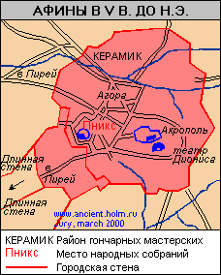  Художники – свободные, а работники – рабы, т.к. труд их не требует творческой выдумки и однообразен.  Чернофигурная вазопись более ранняя, т.к. более простая.  Работа с иллюстрацией в учебнике  Небольшие и скромные  Народное собрание не жалело средств на возведение общественных сооружений, прославляющих родной город.  Стереобат  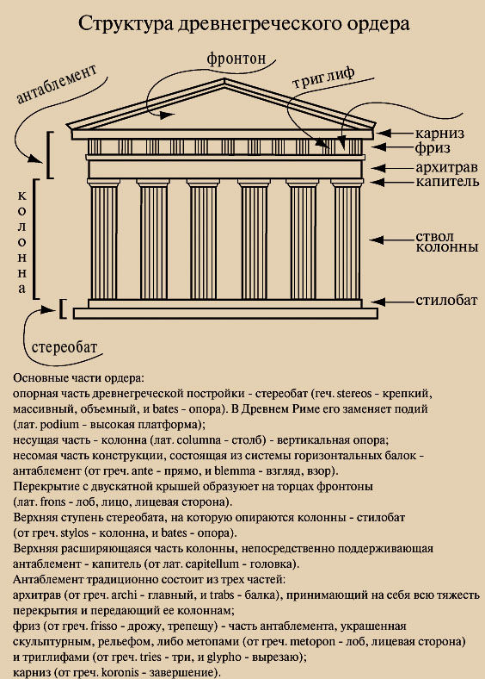  Портик  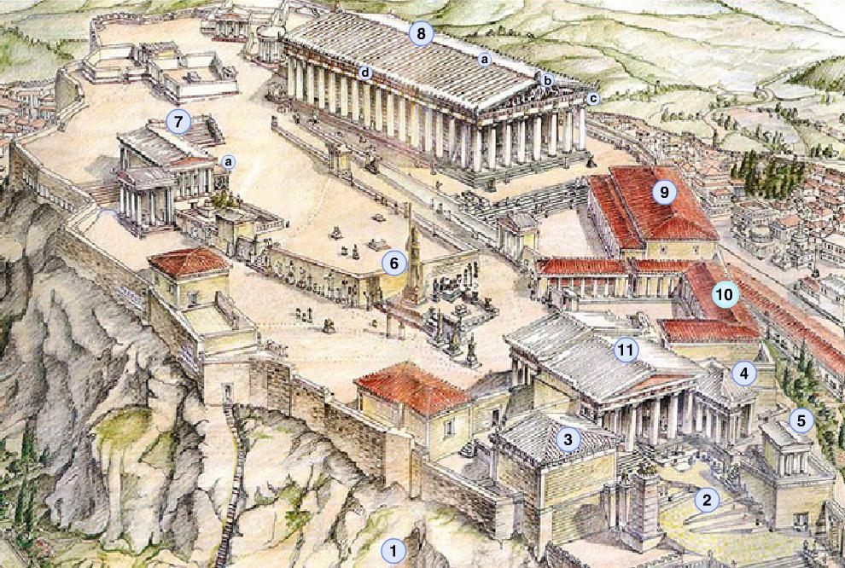  Работа с раздаточным материалом – схемой Афинский Акрополь в 5 в. до н.э.  5 век до н.э., Ксеркс  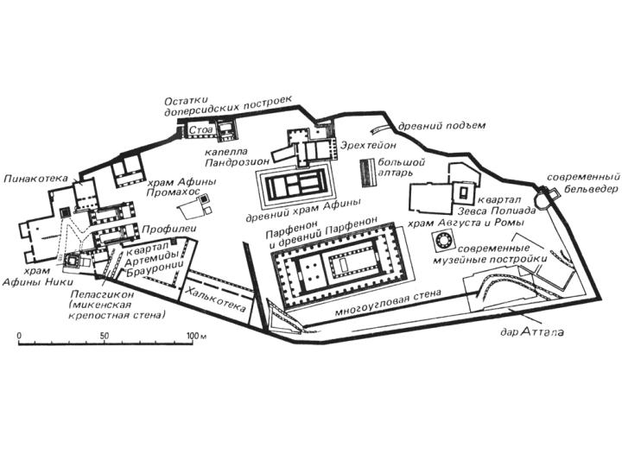  Известна легенда, согласно которой эта богиня принесла грекам победу над персами. а потому жителям города не хотелось с ней расставаться. Изобразив Нику бескрылой, они посчитали, что богиня уже никогда не сможет покинуть их город.
5. Закрепление | 1. С какими районами Афин мы с вами познакомились?  2. Как называлась главная площадь Афин? Какие здания располагались на ней?  3. Что входит в ансамбль Афинского Акрополя? | Керамик, Агора, Акрополь  Агора: храм Гефеста, здание Совета 500  Пропилеи, пинакотека, храм Ники Аптерос, статуя Афины Промахос, Парфенон, статуя Афины Парфенос, Эрехтейон.
6. Подведение итогов | Теперь вы понимаете фразу жителей Афин. «Кто был в Афинах и не восхищался ими – тот осел».  Надеюсь, что сегодня вы испытали хотя бы малую толику того восхищения, которые испытывали жители древних Афин, красота которых подвигла художников, скульпторов, архитекторов и поэтов, живших многими веками позже строительства Акрополя, на создание великих шедевров.
7. Домашнее задание | Параграф 37, написать сообщение в тетради (на выбор учащегося): Фидий, статуя Афины Парфенос, Парфенон; расписать вазу в краснофигурном или в чернофигурном стиле.

